TEMEL YANGIN GÜVENLİĞİ BİLGİSİ
GİRİŞ:
İnsanların temel gereksinmelerinden biri olan güvenlik gereksinmesi, yangın güvenliğini de kapsamaktadır. Yangınlar insan hayatını ve can güvenliğini tehdit eden en önemli olgulardan biridir. Yangınları tamamen ortadan kaldırmak mümkün değildir; ancak alınacak önlemlerle meydana gelebilecek can ve mal kayıplarını en aza indirmek mümkün olabilmektedir. Teknolojik ilerlemeler ve endüstriyel alanında gelişmelere paralel olarak ortaya çıkan yangın olaylarında artış gözlenmektedir. Bu nedenle var olan yangın güvenlik önlemleri sürekli gözden geçirilmeli; gerekli olan düzeltici, iyileştirici ve önleyici tedbirler ertelenmeksizin alınmalıdır.
Maddenin ısı altında oksijenle belirli oranda birleşmesi sonucu meydana gelen kimyasal reaksiyona yanma; kontrol dışı meydana gelen ve denetlemeyen, çevreye ve insanlara zarar veren yanma olayına ise yangın denir.
Yangın, kısa sürede büyük zarar vererek büyük can ve mal kayıplarına yol açabilen bir afet olgudur. Yangın güvenliğinin en önemli basamağı çıkmasını engellemek için koruyucu ve iyileştirici önlemlerin alınmasıdır.
Yanma için üç şey gereklidir: Yakıt, hava/oksijen ve ısı. Yangınlar çoğunlukla küçük başlar ve müdahale edilmediği sürece de büyürler. Eğer ortamda hava olmazsa, yakıtın kaynağı tükenirse veya ısı düşürülürse yanma gerçekleşmez.
YANGIN TÜRLERİ:
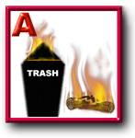 | A Sınıfı Yangınlar: Katı madde yangınları; kor şeklinde yanan genellikle organik katı madde yangınlarıdır.
 | B Sınıfı Yangınlar: Sıvı madde yangınları; sıvılaşabilen katı madde (petrol ürünleri, yağ, tiner vb.) yangınlardır. Temel özelliği korsuz ve alevli yanmalarıdır.
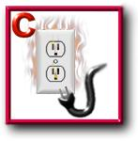 | C Sınıfı Yangınlar: Gaz madde ve elektrik türü yangınlar; yanıcı gazlar (LPG, metan, hidrojen, doğalgaz vb.) ile elektrik sistemleri ve elektrik kontağı sonucu oluşan yangınlar.
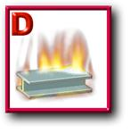 | D Sınıfı Yangınlar: Yanabilen hafif metal yangınları; yanabilen (alüminyum, titanyum, çinko, kalsiyum gibi) metallerin oluşturduğu korlu, alevsiz ve yüksek sıcaklıktaki yangınlardır.

YANGININ NEDENLERİ:
- Yeterli önlem almamak,
- Bilgisizlik,
- Kazalar,
- İhmal,
- Sıçrama,
- Sabotaj,
- Doğal olaylar,
YANGIN SÖNDÜRME TEKNİKLERİ:
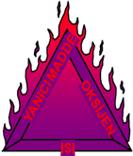Söndürme Nedir?
Yanma olayını duraklatıp durdurma işlemine söndürme denir. Yanmayı meydana getiren unsurlardan en az bir tanesini saf dışı ederek söndürme gerçekleştirilir.
1- Soğutma; su kullanarak ve yanıcı maddeyi dağıtarak yapılır.
2- Havayı Kesme; örtme, boğma tekniği ile yapılır.
3- Yanıcı maddenin ortadan kalkması yöntemidir.
Küçük bir yangının nasıl söndürülebileceğini herkes öğrenebilir.
Söndürücü Maddeler Nelerdir?
· Su: Ateşi söndüren maddeler arasında en önemlisi sudur. Su özellikle A tipi yangınlar için (katı) mükemmel bir söndürücüdür.
· Kum: Yanıcı maddelerin oksijenle ilişkisinin kesilerek söndürülmesinde kullanılır.
· Karbondioksit Gazı (CO2): Yanan maddenin üzerini kaplayan karbondioksit gazı yanıcı maddeyi oksijensiz bırakarak yangının söndürülmesi olayıdır.
· Kuru Kimyevi Tozlar: Kimyasal tozların cinslerine göre A,B,C sınıfı yangınlar etkin bir şekilde söndürülebilmektedir.
· Köpük: Köpük yanan yüzeyi tamamen kaplar. Bunun sonucu olarak da hava ile teması keser ve ayrıca soğutma özelliğinin bulunması nedeniyle de yangın söndürücü olarak kullanılır.
Yangını Nasıl Önleyebiliriz?
- Ev ve işyerinizde yangına yol açabilecek tehlike ve riskleri belirleyin.
- Çocuklara ateşle oynamamalarını öğretin.
- Yanabilecek eşyaları ve yanıcı maddeleri, sobaların ve ısıtıcıların yakınına koymayın.(Çalışma alanlarındaki su ısıtıcılara dikkat!)
- Yatarken ve kapalı ortamlarda sigara içmeyin. (Sigara en çok görülen bir yangın nedenidir.)
- Yıpranmış ve arızalı kabloları değiştirin.
- Kabloları halı, kilim, mukavva gibi kolay alev alabilir eşyaların altından geçirmeyin.
- Çok sayıda elektrikli cihazı tek bir prize bağlamayın. Yıpranmış priz ve kabloları değiştirin.
- Baca temizliğini düzenli yaptırın.
- Evinizde bir yangın söndürücü bulundurun ve çalışma alanları da dahil kullanma yöntemlerini mutlaka öğrenin.
- Acil çıkış kapıları ve merdivenlerinin her an hazır olduğundan emin olun.
- Kapılarınızı evde iken ve uyku esnasında acil kaçışları güçleştirecek kadar kilitlemeyin.
Yangını Görürseniz Şunları Yapın:
- Yangın küçükse hemen söndürün. Tehlikeli ise çevreye duyurun. Sizin can güvenliğiniz daha önemlidir, yangın yerinden hemen uzaklaşın.
- Öncelikle tehlike altındakileri uzaklaştırın. Varsa engelli, çocuk ve yaşlılara öncelik tanıyın.
- Tereddüt etmeden İTFAİYE 110’u arayın. (Açık adresi, yangının ve yapının türünü, içerde kimse olup olmadığını söyleyin. Her türlü notu alıp, karşı taraf size telefonu kapatmanızı söyleyene kadar bekleyin.)
- Çevrenizden yardım isteyin. Gerekirse bağırarak yardım isteyin. Görüyorsanız, yangın alarmını çalıştırın.
- Yangının olduğu yerin kapısını ve yangınla sizin aranızdaki tüm kapıları kapatın.
- Dumandan etkilenmemek için dikkatli olun. Ağzınızı burnunuzu tercihen ıslak bir bez ile kapatın.
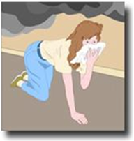
Şekil 1 - Eğilerek veya sürünerek çıkışlara doğru sakin bir şekilde ilerleyin.

- Binada kimsenin kalmaması için herkesi uyarın.
- Hemen dışarı çıkın ve çevrenizi kontrol edin. Sayım yapın. Herkesin binayı terk ettiğinden emin olun.
Şu Şartlarda Bir Yangını Söndürmeyi Asla Denemeyin!
- Yangın hızla yayılıyorsa,
- Çıkış yolunuzu kapatıyorsa,
- Bir yangın söndürücüyü nasıl kullanacağınızı bilmiyorsanız,
- Yangın söndürücü kaldıramayacağınız kadar ağırsa/büyükse,
- Hamile, yaralı veya müdahale edemeyecek kadar engelliyseniz, asla denemeyin, yardım isteyin, binayı terk edin.
Küçük bir yangını:
- Islak bir havlu ya da battaniye ile üzerini örterek,
- Üzerine kum ya da toprak atarak,
- Bir yangın söndürücü kullanarak,
- Yangın dolaplarındaki hortumları kullanarak söndürebilirsiniz.
ÖNEMLİ: Elektrik, benzin vb. kaynaklı yangınlarına asla su ile müdahale etmeyin.
Yangının Bulunduğu Ortamda Mahsur Kalırsanız:
Unutmayın! Duman ateşten daha öldürücüdür.
- Hemen yere yakın bir pozisyon alın.
- Yüzünüzü ıslak bir havlu veya bez parçası ile örtün.
- Güvenli bir çıkışa doğru sürünerek,emekleyerek ilerleyin.
- Sıcak olan veya yoğun duman gelen bir kapıyı açmayın; ikinci bir çıkış deneyin.
- Eğer bir yerde kapalı kalırsanız, kapıyı kapatın ve kapının altını ıslak bezlerle tıkayarak güvenli sığınak oluşturun. Cam ve pencereleri açın, bağırarak yardım isteyin.
- Sizinle çıkış arasında yangın küçükse, hızla çıkışa doğru gidin.
- Eğer giysiniz tutuşursa, kesinlikle koşmayın! Hızla yere yatarak yuvarlanın, yardım isteyin! Bir halı ya da kilime sıkıca sarılarak örtünün. Bu yöntem hava ile teması kesebilir.
PRATİK BİLGİLER:
- LPG tüpü alev aldığında ne yapılır?
Islak bir örtü ile tüpün üzeri sarılarak dedantör kapatılır.
- Tencere veya tava tutuşursa ne yapılır?
Aleve göre, uygunsa tava-tencere kapağı veya havayla teması kesecek şekilde ıslak örtüyle üzeri kapatılır. Kesinlikle su dökülmez. Yanan ocağın düğmesi veya gaz vanasının kapatılması unutulmamalıdır.
- Kaçılamayacak (odada mahsur kalma) durumda yangın ve dumandan nasıl korunulur?
Havlu veya kalın bezler ıslatılıp kapının altına sıkıştırılarak duman sızması önlenir ve yardım istenir.
- Vücutta yanık oluşursa nasıl ilk yardım yapılır?
Yanıklara acil olarak 15-20 dakika kadar soğuk su tatbik edilmeli; temiz, kuru bir bez ile sarılarak 1-1-2’ den acil tıbbi yardım istenmelidir.
YANGIN SÖNDÜRÜCÜLER
Taşınabilir yangın söndürücüler çok değerli yangın söndürme aletleridir. Portatif bir söndürücü, erken müdahale edildiği durumlarda, hızla büyüyebilecek ve daha fazla hasar verebilecek küçük yangınları ortadan kaldırarak, can ve mal kaybının önlenmesinde büyük rol oynarlar.
Birlikte yaşadığımız ailemizi, öğrencilerimizi, iş arkadaşlarımızı, özellikle yaşlıları ve çocuklarımızı, büyük zorluk ve fedakârlıklarla kazandığımız kişisel varlığımızın değerini düşünerek; evimizde, aracımızda ve işyerimizde mutlaka en az bir adet taşınabilir yangın söndürücü bulundurmalıdır. TSE damgalı, C belgeli ve ABC tipi, herkesin kaldırabileceği kadar hafif, ancak işlevi büyük 6 kg’lık olması uygun olan cihazdır.
İlk öğrenilmesi gereken şey, küçük bir yangının nasıl söndürüleceğidir; bu talimatı okuyan herkes bu tekniği öğrenebilir.
Bir Yangın Söndürücünün Bölümlerini Tanıyalım:
- Basınç Saati: Yangın söndürücüde yeterli basınç olup olmadığını gösterir.
- Pim: Yangın söndürücü kullanılmadan önce çekilip çıkartılmalıdır.
- Hortum: Esnek, kaliteli ve kullanımı kolay olmalıdır.
- Etiket: Yangın söndürücünün hangi tür yangınlar ve nasıl kullanılacağını gösterir.
- Tarih Etiketi: Cihazın üretim, bakım ve kontrol tarihlerini gösterir.
Yangın Söndürücüyü Kullanmak İçin:
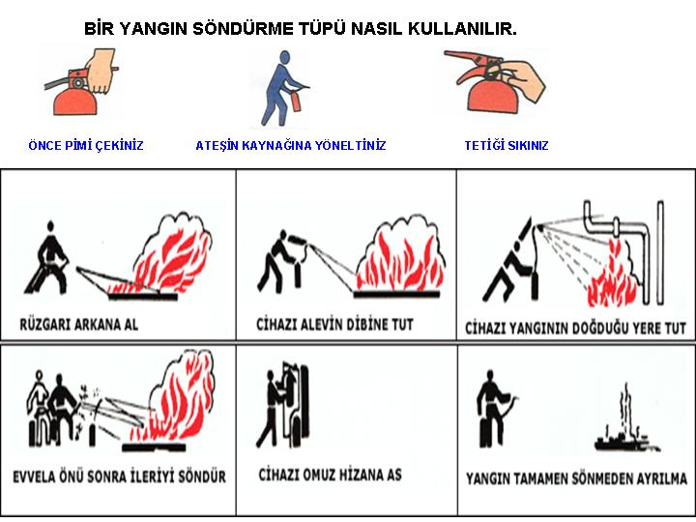 | 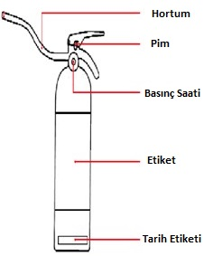

PASS YÖNTEMİ: (Pimi çek, Ateşe yönelt, Sık, Süpür)
1. Pimi çekin: Koruyucu pimi çekip çıkartmak çok kolaydır.
2. Ateşin kaynağına yöneltin: Yangın söndürücüyü aşağıdan başlayarak ateşe doğru tutun...
Zehirli gazı solumaktan kaçının ve üzerinize sıçrayabilecek yanmakta olan parçalara dikkat edin.
3. Sık: Yangın söndürücüyü ateşe doğru sıkın. Sıkarken belirli bir mesafeden, önden başlayarak, sıktıkça ileriye doğru yöneltin. Rüzgâr varsa arkanıza alın.
4. Süpür: Yangın sönünceye kadar, süpürür gibi yaparak ve oval bir hat çizdirerek, sıktığınız alanı genişletin. Sönmediği takdirde, ilk müdahaleden sonra geri çekilip, durumu gözden geçirin. Gerekirse ikinci söndürücüyü (varsa) kullanın. Baş edemiyorsanız yardım isteyin.

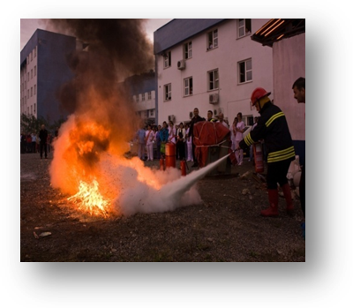
Yangın söndürücünün doğru kullanılması.

